 | ESCUELA SUPERIOR POLITECNICA DEL LITORAL  FACULTAD DE INGENIERIA EN ELECTRICIDAD Y COMPUTACION  FUNDAMENTOS DE REDES INALÁMBRICAS  SEGUNDA EVALUACION – 2do TERMINO 2011 | 

ESTUDIANTE: ___________________________________________________________ 03/FEB/2012

- Diseñe una antena Yagi dipolo que opere a una frecuencia central de 2.422 GHz con ganancia de 10 dBd, cuyo equipo de radio maneja un ancho de banda de 12.5 kHz, detallando los cálculos para obtener:
- La longitud del primer reflector y del primer director (10 puntos)
- La longitud de separación entre el dipolo y el primer reflector y el primer director (5 puntos).
- El numero teórico total de directores en el diseño (5 puntos).

- Luego de graficar el siguiente patrón de radiación, indique los radiales se ubican:
- Los puntos de potencia media (5 puntos)
- Los puntos de haz de dirección nula o referencial (5 puntos)

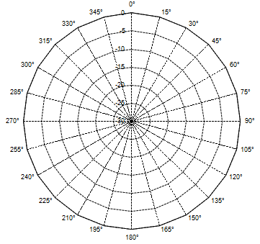

- En una estructura con tensores que se encuentra en la terraza de un edificio de 28 m (desde el nivel del suelo) se coloca una antena omni con una ganancia de 12 dBd a 8 m desde su punto base. El equipo de radio operará en 10 W, siendo su potencia de operación máxima de 40 W.
- Calcule la densidad espectral de potencia límite a 5 metros de distancia, si la frecuencia de operación del sistema es de 488 MHz (30 puntos)
- Justifique si el valor obtenido en a) será perjudicial para la salud (5 puntos)

- Defina el significado y dé una breve explicación de los siguientes términos (5 puntos c/termino):

- WEP:

- WAP:

- SRTM:

